Муниципальное бюджетное общеобразовательное учреждение
города Новосибирска
«Средняя общеобразовательная школа № 67
имени Героя Советского Союза Н.П. Кузнецова»

ТЕМА
«СЕВАСТОПОЛЬ В ИСТОРИИ
ВЕЛИКОЙ ОТЕЧЕСТВЕННОЙ ВОЙНЫ.
РАЗРАБОТКА ИНФОРМАЦИОННОГО
БУКЛЕТА»

Автор: Иванова Наталья Васильевна,
педагог-библиотекарь
МБОУ СОШ № 67

2023 г.
ОГЛАВЛЕНИЕ

Введение 3
1. Исторические сведения о Севастополе 5
1.1. Характеристика города и история возникновения 5
1.2. Севастополь в истории Великой Отечественной войны 6
1.3. Послевоенное восстановление города 7
2. Музеи, мемориальные комплексы, памятники Великой Отечественной войны 1941–1945 гг. в Севастополе 8
3. Создание информационного туристического буклета
«Севастополь в истории Великой Отечественной войны» 14
Заключение 15
Список используемой литературы 16
Приложение 1. 35-я береговая батарея 17
Приложение 2. Мемориальный комплекс «Сапун-гора» 18
Приложение 3. Дом-музей севастопольских подпольщиков 1942–1944 гг. 19
Приложение 4. Михайловская батарея 20
Приложение 5. Военно-исторический музей Черноморского флота 21
Приложение 6. Работа на сайте Retromap. Поиск старых карт обороны Севастополя времён Великой Отечественной войны 1941-1945 годов……...22
Приложение 7. Работа в MapInfo. Нанесение объектов 23
Приложение 8. Работа в MapInfo. Нанесение маршрута 24
Приложение 9. Работа в MapInfo. Нанесение подписей, работа с легендой
карты 25
Приложение 10. Макет буклета «Севастополь в истории Великой
Отечественной войны» ………………………………………………………… 27

ВВЕДЕНИЕ
«Если мы войну забудем,
Вновь придёт война»
Р. Рождественский
В 2023 году городу Севастополю исполнилось 240 лет со дня основания. Город федерального значения Российской Федерации, город-герой основан 3 (14) июня 1783 года. Есть такой афоризм: «Если забывают войну, начинается новая». Наш долг по отношению к нашим предкам – помнить и никогда не забывать их подвиг. Их Великой Победе посвящен исследовательский проект.
Однажды я впервые побывала в городе Севастополь. Севастополь – это город на юго-западе Крымского полуострова [1], на побережье Чёрного моря. «Величественный город», «великолепный город» – так звучит название Севастополя в переводе с греческого. Такое название было дано городу в 1783 г., когда он был заложен как база Черноморского флота и военный форпост на южных рубежах России. За свою драматическую и насыщенную событиями историю Севастополь пережил две обороны, став символом стойкости и героизма, заслужив звания города русской славы и города-героя.
Севастополь поражает своими кораблями, бухтами, историческими памятниками и музеями.
Севастополь по причине своего географического положения всегда был интересен завоевателям, еще со времен Русско-турецкой и Крымской войн. Во Второй мировой войне взятию Севастополя также отводилась немалая роль. Захват Севастополя означал полное господство на Черном море, открытые дороги на Кавказ и Кубань, на Сталинград, к Волге. Вот почему операция по захвату Севастополя началась в 1941 г., уже в первый год Великой Отечественной войны.
В Севастополе много объектов, хранящих память о Великой Отечественной войне. В связи с этим цель моего творческого исследования – разработать информационный буклет с маршрутом по музеям, мемориалам и местам сражений Великой Отечественной войны 1941–1945 гг. «Севастополь в истории Великой Отечественной войны».
Задачи исследования:
1. Найти и изучить информацию о музеях, мемориальных комплексах, памятниках, местах сражений Великой Отечественной войны 1941–1945 гг. в городе Севастополе.
2. Ознакомиться с картой г. Севастополя 1941-1945 гг.
3. Выбрать объекты, необходимые для составления маршрута «Севастополь в истории Великой Отечественной войны».
4. Разработать условные знаки, необходимые для карты.
5. Выбрать материалы, необходимые для буклета.
6. Изготовить макет буклета.
Объект исследования: город Севастополь.
Предмет исследования: музеи, мемориальные комплексы, памятники, места сражений Великой Отечественной войны.
Гипотеза: по музеям, мемориальным комплексам, памятникам, местам сражений в г. Севастополе можно составить информационный туристический буклет с маршрутом «Севастополь в истории Великой Отечественной войны».
Методы исследования: справочно-поисковый, сравнительный анализ, визуализация картографической основы с помощью геоинформационной системы MapInfo.
Теоретическая значимость исследования заключается в сборе и анализе информации о музеях, мемориальных комплексах, памятниках, местах сражений Великой Отечественной войны.
Практическая значимость исследования: в результате исследования будет создан информационный туристический буклет с маршрутом по музеям, мемориалам и местам сражений Великой Отечественной войны 1941–1945 гг. «Севастополь в истории Великой Отечественной войны». Буклет поможет гостям города составить представление об участии Севастополя в Великой Отечественной войне.
1. ИСТОРИЧЕСКИЕ СВЕДЕНИЯ О СЕВАСТОПОЛЕ
1.1. Характеристика города и история возникновения
Севастополь – город на юго-западе Крымского полуострова, на побережье Чёрного моря. Незамерзающий морской торговый и рыбный порт, промышленный, научно-технический, рекреационный и культурно-исторический центр. Носит звание «город-герой». В Севастополе расположена главная военно-морская база Черноморского флота Российской Федерации. Государственная принадлежность территории Севастополя на современном историческом этапе является предметом разногласий между Россией, контролирующей спорную территорию, и Украиной, территорией которой он признаётся большинством государств – членов ООН. Согласно федеративному устройству России, Севастополь является субъектом Российской Федерации – городом федерального значения [1].
Датой основания современного Севастополя считается 3 (14) июня 1783 г. В этот день под руководством контр-адмирала Фомы Фомича Мекензи были заложены первые четыре каменные постройки Севастополя: дом командующего Севастопольской эскадрой Томаса Меккензи (Фомы Фомича), часовня, кузница в Адмиралтействе и пристань, названная впоследствии Графской. Основателем города явился контр-адмирал шотландского происхождения Фома Фомич Мекензи.
Но ещё пятью годами ранее решением Александра Суворова на берегах Севастопольской бухты были построены первые земляные укрепления и размещены русские войска. Первоначально поселение называлось Ахтиар, по имени бывшей на месте города крымско-татарской деревни Ак-Яр (крымско-тат. белый берег, обрыв), пока 10 (21) февраля 1784 г. Екатерина II своим указом повелела Г. А. Потёмкину устроить на его месте большую крепость и назвать Севастополем.
Название города состоит из двух греческих слов Σεβαστός (Севастос) – «высокочтимый, священный» и πόλη (полис) – «город».

1.2. Севастополь в истории Великой Отечественной войны
В годы Второй мировой войны Севастополю в планах Гитлера отводилась немалая роль. Взятие Севастополя открывало путь на Кавказ и на Кубань, на Сталинград, к Волге. Это означало полное господство на Черном море.
Вот почему на захват Крыма и Севастополя осенью 1941 г. была брошена одна из лучших армий Германии – 11-я – под командованием генерал-полковника Э. Манштейна, армия, прошагавшая победоносным маршем в Польше, Франции и других странах Западной Европы.
22 июня 1941 г. город подвергся первой бомбардировке немецкой авиации, целью которой было минировать с воздуха бухты, блокировать флот. План был сорван зенитной и корабельной артиллерией Черноморского флота. 30 октября 1941 г. залпы 54-й береговой батареи возвестили о начале
250-дневной героической обороны Севастополя. 4 ноября 1941 г. Ставка Верховного Главнокомандования создала Севастопольский оборонительный район. Советские войска Приморской армии (генерал-майор И. Е. Петров) и силы Черноморского флота (вице-адмирал Ф. С. Октябрьский) отразили в ноябре и декабре 1941 г. два крупных наступления 11-й армии Манштейна, сковав крупные силы противника. Восемь месяцев ни днем, ни ночью не затихали бои за город. Мужеством и стойкостью моряков-черноморцев, воинов Приморской армии, жителей города восхищался в те дни весь мир. В ходе обороны Севастополя были скованы большие силы врага, сорвано весенне-летнее наступление гитлеровских войск 1942 года. Враг проиграл во времени, потерял убитыми и ранеными около трехсот тысяч солдат и офицеров, огромное количество боевой техники.
30 июня 1942 г. было объявлено разрешение на эвакуацию командного состава Севастопольского оборонительного района. Ставка Верховного главнокомандующего приняла решение сдать город. На юго-западных окраинах еще продолжались ожесточенные бои, когда захватчики вошли в город. С июля 1942 г. в жизни Севастополя начался период оккупации [2].
Оккупация города немецкими войсками продолжалась с 1 июля 1942 г. до 9 мая 1944 г.
В 1944 г. русским войскам в ходе Крымской наступательной операции понадобилось 35 суток, чтобы прорвать мощную оборону крымской группировки и очистить от гитлеровцев полуостров. Советские войска взломали оборону врага на Перекопе, в Сиваше, на Керченском полуострове и взяли Севастополь штурмом. 17-я немецкая армия была разгромлена.
1.3. Послевоенное восстановление города
В послевоенные годы город был вторично полностью восстановлен. В 1950-е гг. застроены кольцо улиц и площадей вокруг главного городского холма, в 1960-е и 1970-е гг. – целый ряд новых жилых районов, в районе бывшего Куликова поля выстроен проспект Генерала Острякова, застроены кварталы на берегах Стрелецкой и Камышовой бухт, на Северной стороне. В 1954 г. воссоздано здание панорамы «Оборона Севастополя 1854–1855 гг.», в 1957 г. – построено новое здание городского русского драматического театра. В 1959 г. открылась диорама «Штурм Сапун-горы 7 мая 1944 года». На площади Нахимова в 1964–1967 гг. сооружён Мемориал героической обороны Севастополя 1941–1942 гг.
1954 г., к столетию первой героической обороны, город награждён орденом Красного Знамени, 8 мая 1965 г. Севастополю присвоили звание Города-героя, а в 1983 г. его наградили орденом Октябрьской Революции.

2. МУЗЕИ, МЕМОРИАЛЬНЫЕ КОМПЛЕКСЫ, ПАМЯТНИКИ
ВЕЛИКОЙ ОТЕЧЕСТВЕННОЙ ВОЙНЫ 1941–1945 ГГ.
В СЕВАСТОПОЛЕ
В ходе исследования нашла и изучила информацию о музеях, мемориальных комплексах, памятниках, местах сражений Великой Отечественной войны 1941–1945 гг. в городе Севастополе. Выбрала 5 объектов, необходимые для составления маршрута «Севастополь в истории Великой Отечественной войны».

35-я береговая батарея
Адрес: г. Севастополь, бухта Казачья, Аллея защитников 35-й батареи, № 7.
Как добраться: автобус № 105, маршрутные такси № 7, 11, 77, до остановки «35-я батарея».
Телефон: +7-978-860-87-59
Сайт: http://35batery.ru/index.php/ru/home.html
Время работы:
Ноябрь – апрель
Территория открыта с 9:00 до 18:00
Экскурсии с 10:00 до 16:00
Выдача билетов с 9:45
Выходные дни: понедельник, вторник
Май – октябрь
Территория открыта с 8:00 до 20:00
Экскурсии с 10:00 до 18:00
Выдача билетов с 9:45
Выходной день: понедельник (музей закрыт).
Экспозиция музея размещена в казематах береговой батареи № 35 и посвящена истории создания батареи, ее участию в героической обороне Севастополя 1941–1942 гг. и судьбам советских бойцов и командиров, оказавшихся в окружении на Херсонесском полуострове в июле 1942 г. (прил. 1).
Каждая экскурсия завершается посещением Пантеона памяти (современное сооружение, стилизованное под расколотую взрывом башню, с внутренним куполом, на который проецируются фотографии участников обороны Севастополя, и полукруглыми галереями, в которых размещены фамилии последних защитников города в июле 1942 г.).
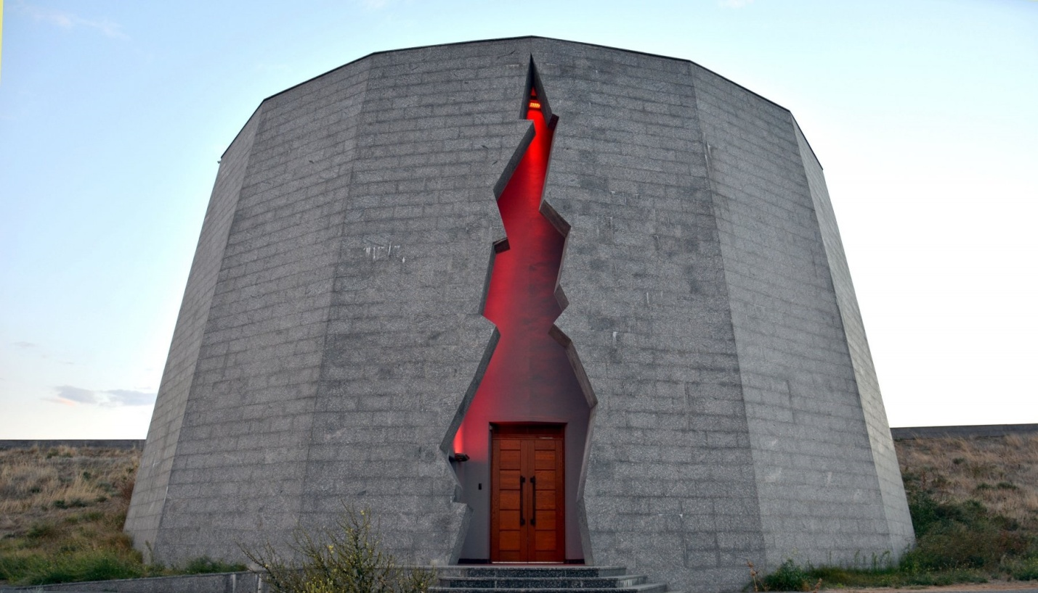
Историческая справка. Музей «35-я береговая батарея» города Севастополь является мемориальным комплексом, который был воздвигнут на месте последней линии защиты города. Тогда, летом в 1942 г., погибло большое количество солдат, которые стояли на защите как Севастополя, так и Крымского полуострова в целом. Осада Севастополя противником длилась 250 дней. Такого напора не выдерживала ни одна крепость мира. В то время как неприятель захватил весь город, 35 береговая батарея, находившаяся на мысе Херсонес Казачьей бухты, продолжала давать отпор. Советские солдаты понимали, что у них было два пути: попасть в плен или остаться здесь навсегда. Внутри 35-й батареи находилось более семидесяти помещений, включая склады, артезианский колодец и госпиталь, которые находились на двух уровнях под землёй [3].

Мемориальный комплекс «Сапун-гора»
Адрес: г. Севастополь, ул. Второй обороны, 2.
Как добраться: автобус № 2а, 12, 17, 20, 25, 26, 94, 105, 120, 107 до Сапун-горы; троллейбус № 1, 3, 4, 7, 9 до ост. «пл. Ушакова», № 12,13, 17, 20 до остановки «пл. Ушакова/ Университет»; маршрутное такси № 71,107, 66 до Сапун-горы.
Телефон: +7 (8692) 222-111 (доб. 125); +7 988 509 75 31
Сайт: http://sevmuseum.ru/visitors/
Время работы: вторник-воскресенье с 10:00 до 18:00, касса с 10:00 до 17:30.
Выходной – понедельник.
Экспозиция музея. В мемориальный комплекс «Сапун-гора» входит диорама (прил. 2), открытые экспозиции боевой техники и оружия, Памятник Славы воинам-освободителям, места, где шли бои.

Штурм Сапун-горы 7 мая 1944 г. – диорама, одна из наиболее известных экспозиций Государственного музея героической обороны и освобождения Севастополя. На первом этаже здания диорамы располагается экспозиция «Севастополь в годы Великой Отечественной войны». На втором этаже здания размещено живописное полотно диорамы, в основу сюжета которой положен художественно обобщенный решающий момент штурма ключевой позиции севастопольского плацдарма 17 немецкой армии.
Диорама является объектом культурного наследия народов России регионального значения [3].
Историческая справка. Высота Сапун-горы 240 метров над уровнем моря, находится она между Инкерманом, Балаклавой и Севастополем. Название Сапун-гора переводится с турецкого как «Мыльная». Во время Великой Отечественной войны на горе развернулись драматические события обороны Севастополя 1941–1942 гг. и освобождения города в 1944 г. Гора являлась ключевой точкой для обороны Севастополя, именно с нее весь город виден как на ладони. В 1941–1942 гг. удержание этих рубежей стоило больших потерь и множество отданных человеческих жизней. Когда весь Крым был захвачен, Севастополь держался еще практически полгода. Отрезанный от основных сил Красной армии, снабжения и огневой поддержки, продолжал оборону и отбивал атаку за атакой. Не менее драматические события развернулись в 1944 г. 7 мая – начался штурм Сапун-горы, именно тут сосредоточились основные укрепительные сооружения фашистов и задача поставленная в штабе Гитлера была любой ценой удержать позиции. Война велась за каждый метр горы, за каждую траншею и каждую сопку, тысячи людей полили своей кровью эти места, но к вечеру 7 мая вершина была взята, а к вечеру 9 мая освободили город-герой Севастополь.

Дом-музей севастопольских подпольщиков 1942–1944 гг.
Адрес: г. Севастополь, ул. Ревякина,46.
Как добраться: троллейбусы и маршрутные автобусы № 1, 7, 9, 17, 20, 25, 71, 107, 109, 110 до остановки «Автовокзал, площадь Ревякина».
Телефон: +7 (8692) 222-111 (доб. 133); +7 988 509 75 3.
Сайт: http://sevmuseum.ru/objects/podpolie/podpolie-expo/
Время работы: вторник-воскресенье с 10:00 до 18:00, касса с 10:00 до 17:30.
Выходной – понедельник.
Экспозиция музея. Экспозиция Дома-музея севастопольского подполья условно разделена на две части: историческую и мемориальную. В историческом зале в шести разделах представлены 427 предметов, рассказывающих о 22 трагических месяцах оккупации Севастополя немецко-румынскими войсками в июле 1942 – мае 1944 гг. Вторая часть экспозиции Дома-музея – мемориальная, с восстановленной обстановкой жилого дома периода 1942–1944 гг. Реконструирована бывшая веранда дома, кухня и жилая комната с подлинными предметами мебели и военного быта, принадлежавшими подпольщикам, частично – двор.
Историческая справка. Дом-музей севастопольского подполья (прил. 3) был создан в одноэтажном доме, в котором во время немецко-румынской оккупации города (1942–1944 гг.) жил руководитель Севастопольского подполья Василий Дмитриевич Ревякин (с 1965 г. – Герой Советского Союза посмертно). В доме действовали штаб и типография Коммунистической подпольной организации в тылу немцев. По инициативе и при активном участии ветеранов подпольного и партизанского движения города Дом-музей севастопольских подпольщиков был открыт 4 октября 1967 г. С момента открытия музей посетили более 1 миллиона 400 тысяч человек [4].

Михайловская батарея
Адрес: г. Севастополь, Балаклавский район, Таврическая набережная.
Как добраться: от автовокзала и железнодорожного вокзала г. Севастополя троллейбусами № 1, 3, 7, 9, 22, маршрутными такси и автобусами № 109, 133, 4, 31, 71, 110, 112 до остановки «Площадь Лазарева» – от остановки «Площадь Лазарева» спуститься вниз (200 м) до Артбухты, затем катером, идущим на Радиогорку (каждые 30 минут) – далее пройти 100 м прямо до ворот, ведущих на территорию музея.
Телефон: +7(8692)71-82-99.
Сайт: http://muzey-sevastopol.com/.
Время работы: среда – воскресенье:
– музей открыт для посещения с 09:30 до 16:30;
– время работы кассы с 09:15 до 16:30;
– обеденный перерыв в кассе с 13:00 до 13:30.
Понедельник, вторник музей закрыт для посещения.
Экспозиция музея. Более пяти тысяч уникальных экспонатов, размещены в 19 музейных залах. Основная часть экспозиции посвящена Крымской (Восточной) войне 1853–1856 гг., но есть экспозиционные залы, посвященные Великой Отечественной войне. Экспозиционные залы расположены в четком тематическом и хронологическом порядке. Таким образом, посетители невольно совершают путешествие во времени, начиная от основания города и заканчивая победой в Великой Отечественной войне.
Историческая справка. В июне 1942 г. Михайловская батарея (прил. 4) вместе с Константиновской стали последними рубежами обороны Северной стороны города. Моряки-черноморцы оборудовали в казематах второго яруса пулеметные точки. Под командованием капитана Р. Хайрулина трое суток они сдерживали натиск врага, и только по приказу командования в ночь на 24 июня 1942 г. защитники батареи переправились на Южную сторону [5].

Военно-исторический музей Черноморского флота
Адрес: г. Севастополь, ул. Ленина, 11.
Как добраться: автобус от ост. «Дом офицеров флота», № 5, 12, 16, 22, 29, 63, 109, 117, 133, 177; троллейбус от ост. «Дом офицеров флота», № 1, 3, 5, 7, 9, 10, 12, 13, 22; маршрутное такси от ост. «Дом офицеров флота», № 4, 12А, 16, 31, 71, 77, 94, 109, 110, 112, 120.
Телефон: +7 (8692) 54-22-89
Сайт: http://sc.mil.ru
Время работы: среда – воскресенье с 10:00 до 17:00, понедельник, вторник – выходные дни.
Экспозиция музея. За 140 лет своего существования музей превратился в подлинную сокровищницу боевых реликвий, отражающих все этапы развития Черноморского флота с момента его основания в 1783 г. и до сегодняшних дней. Экспозиция зала № 6 рассказывает о действиях Черноморского флота в 1941–1942 гг. Экспозиция зала № 7 рассказывает о боевых действиях моряков Черноморского флота в период с 1942 по 1945 гг., об освобождении Новороссийска, Одессы, о проведении Крымской наступательной операции в 1944 г.
Историческая справка. Старейший военно-исторический музей Черноморского флота (прил. 5) ведет свое начало от музея Севастопольской обороны 1854–1855 гг., который был основан 14 сентября 1869 г. по инициативе участников 349-дневной обороны Севастополя в Восточной (Крымской) войне 1853–1856 гг. при покровительстве императора Александра II. В 1895 г. по решению Военно-морского ведомства для музея было построено специальное здание, которое и сегодня является одним из красивейших зданий в Севастополе.
В музее представлены модели надводных кораблей, подводных лодок, самолетов, а также фотографии, личные вещи, документы руководителей и участников второй героической обороны Севастополя 1941–942 гг., продолжавшейся 250 дней.
Экспонируются модели кораблей, знамена, флаги кораблей и соединений, принимавших участие в освобождении Севастополя. В витринах представлены боевые награды, документы, фотографии моряков-черноморцев, отличившихся в боях за освобождение придунайских стран.

3. СОЗДАНИЕ ИНФОРМАЦИОННОГО ТУРИСТИЧЕСКОГО БУКЛЕТА «СЕВАСТОПОЛЬ В ИСТОРИИ
ВЕЛИКОЙ ОТЕЧЕСТВЕННОЙ ВОЙНЫ»

Работа по составлению буклета «Севастополь в истории Великой Отечественной войны» строилась следующим образом.
1. Работа на сайте RETROMAР. Поиск старых карт обороны Севастополя времён Великой Отечественной войны1941-1945 годов.
2. Выбраны достопримечательности, которые будут отражены на карте (они описаны во втором разделе творческого проекта).
3. В сети Интернет подобрана карта, которая будет основой для буклета.
4. Загрузила карту в географическую информационную систему MapInfo.
MapInfo Professional – это географическая информационная система, которая предназначена для сбора, отображения, редактирования, хранения и анализа географических пространственных данных.
5. Разработала условные знаки для карты.
6. Нанесла на карту условные знаки объектов – музеев и мемориальных комплексов, хранящих память о Великой Отечественной войне 1941–1945 гг. (прил. 7). Для этого использовала в MapInfo инструмент Символ.
7. Проложила маршрут между объектами (прил. 8). Для этого мы использовали инструмент Полилиния.
8. Подписала названия объектов с помощью инструмента Текст и составила легенду карты (прил. 9).
9. Разработала визуальное оформление буклета в Microsoft Office Word и загрузила в него карту (прил. 9). Буклет состоит из 3 узких сторонок, которые сворачиваются. Титульная сторона буклета состоит из титула, на котором разместила название буклета, и 2 сторонок, на которых расположены справочные материалы об экскурсионных объектах. На внутренней стороне буклета разместила карту с составленным маршрутом. Для оформления буклета использовала информационные материалы и изображения, которые находятся в свободном доступе в сети Интернет.
ЗАКЛЮЧЕНИЕ

В результате проведенного исследования нашла и изучила информацию о музеях, мемориальных комплексах, памятниках, местах сражений Великой Отечественной войны. Данные объекты бережно хранят память о жизни города в период Великой Отечественной войны. Собранные материалы помогли нам составить маршрут «Севастополь в истории Великой Отечественной войны».
С помощью географической информационной системы MapInfo выбранные объекты и маршрут были нанесены на картографическую основу. Для составленного маршрута был разработан для печати макет информационного буклета. Буклет содержит краткие характеристики каждого объекта и созданную карту с маршрутом. Буклет поможет жителям Севастополя, гостям города и всем желающим ознакомиться с музеями и местами сражений по предлагаемому маршруту, проникнуться историей города, уважением к его защитникам и составить представление о роли города в Великой Отечественной войне 1941–1945 гг.
Таким образом, проведенное творческое исследование подтверждает гипотезу о том, что по музеям, мемориальным комплексам, памятникам, местам сражений в г. Севастополе можно составить информационный туристический буклет с маршрутом «Севастополь в истории Великой Отечественной войны».

СПИСОК ИСПОЛЬЗУЕМОЙ ЛИТЕРАТУРЫ

1. Севастополь / Википедия [Электронный ресурс]. – Режим доступа: https://ru.wikipedia.org/wiki/%D0%A1%D0%B5%D0%B2%D0%B0%D1%81%D1%82%D0%BE%D0%BF%D0%BE%D0%BB%D1%8C.
2. Задорожная Н. Ф. Дом-музей севастопольских подпольщиков
1942–1944 гг. – Симферополь: Салта ЛТД, 2012. – 120 с.
3. 35-я береговая батарея – мемориальный комплекс. Официальный сайт. – Режим доступа: http://35batery.ru/index.php/ru/museum-history/history.html.
4. ФГБУК «Севастопольский военно-исторический музей - заповедник» [Электронный ресурс]. – Режим доступа: http://sevmuseum.ru/.
5. Военно-исторический музей фортификационных сооружений [Электронный ресурс]. – Режим доступа: http://muzey-sevastopol.com/.
6. Министерство обороны Российской Федерации [Электронный ресурс]. – Режим доступа: https://sc.mil.ru/social/culture/museums/more.htm?id= 11175%40morfOrgCulture.
7. Севастополь. «Профессиональная библиотека школьного библиотекаря. Серия 2: Выставка в школьной библиотеке». Приложение к журналу «Школьная библиотека». Автор-составитель: Филатова И.В. – М.: РШБА, 2023- 8 л. цв. ил.+ 22 с.

Приложение 1
35-я береговая батарея

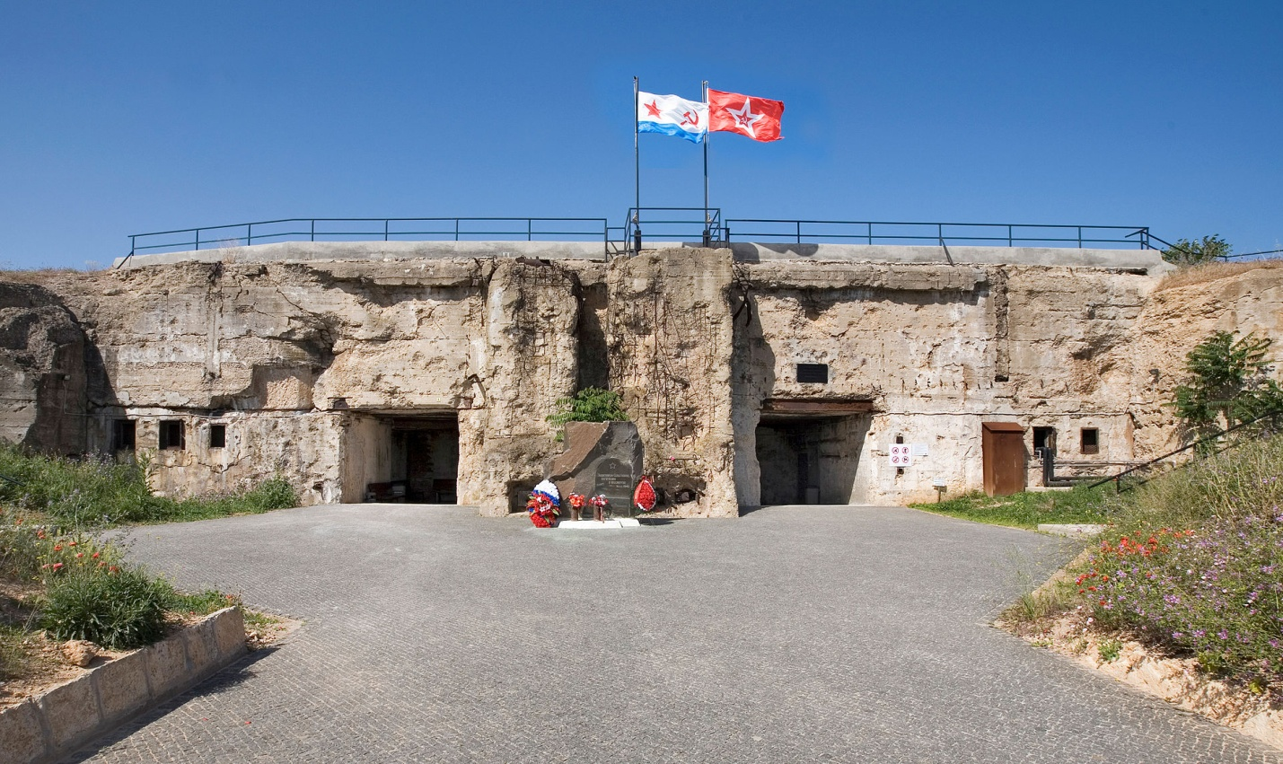

Пантеон памяти
Приложение 2
Мемориальный комплекс «Сапун-гора»

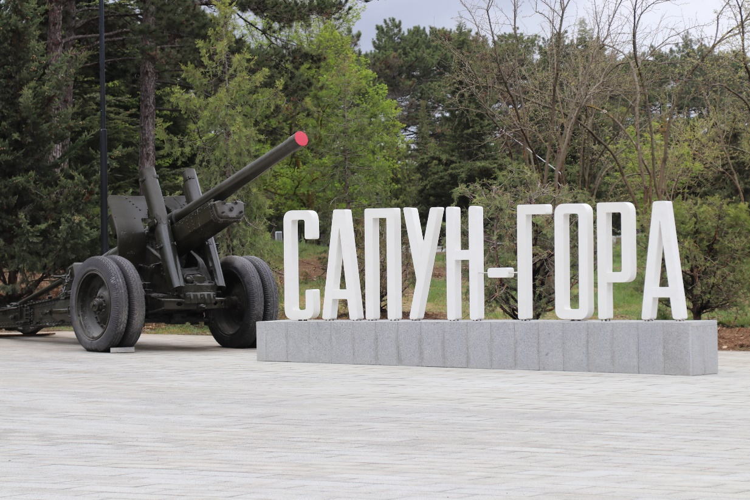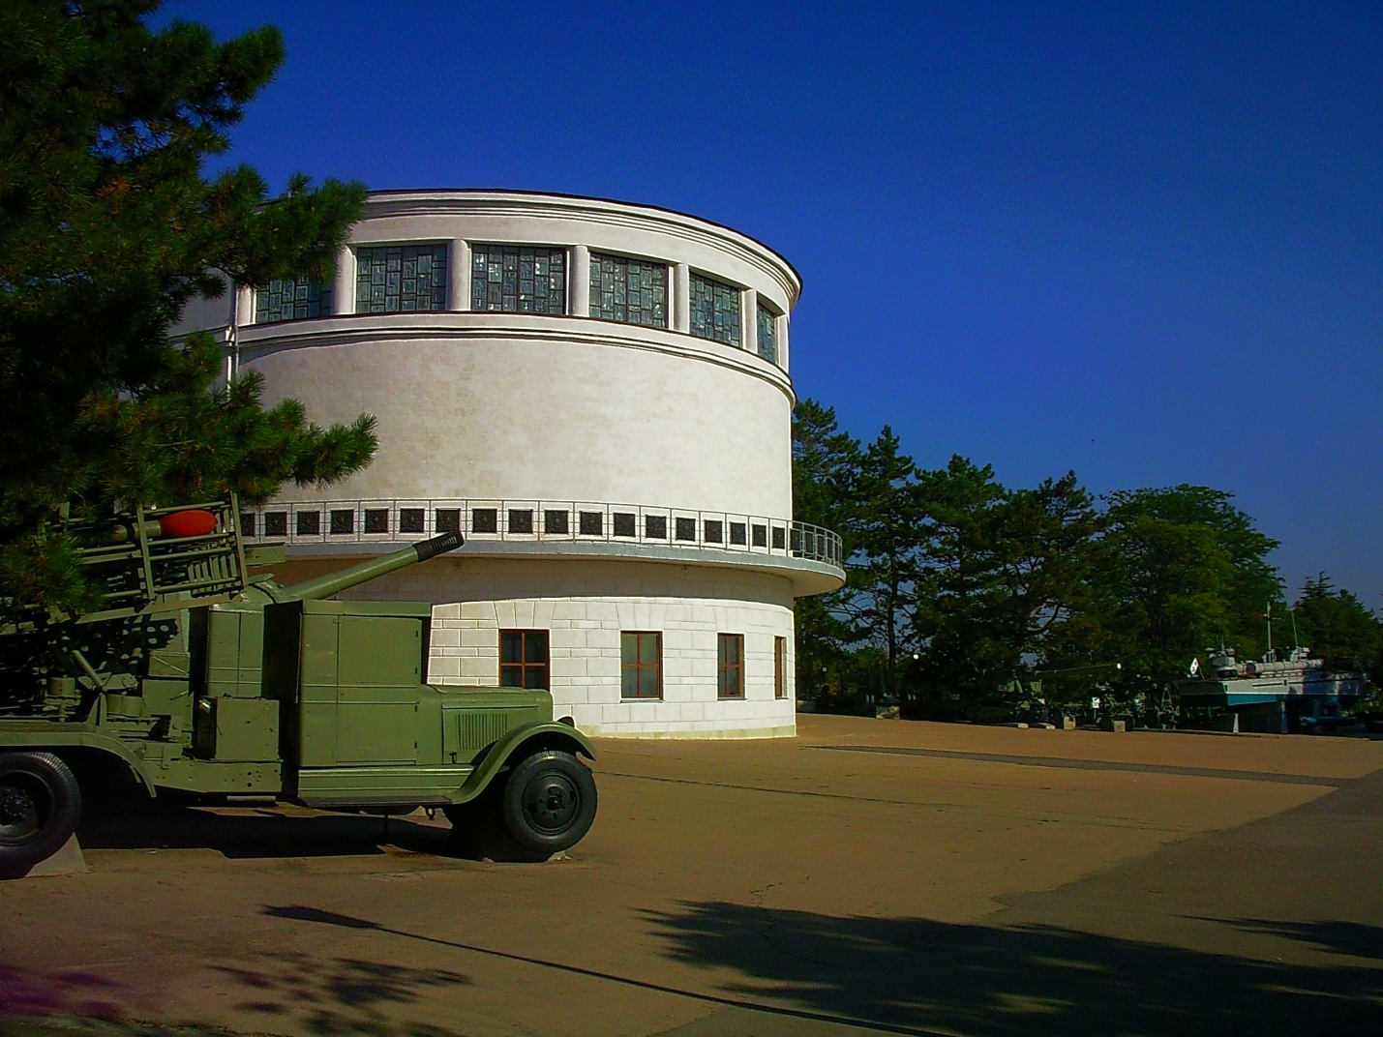

Приложение 3
Дом-музей севастопольских подпольщиков 1942–1944 гг.

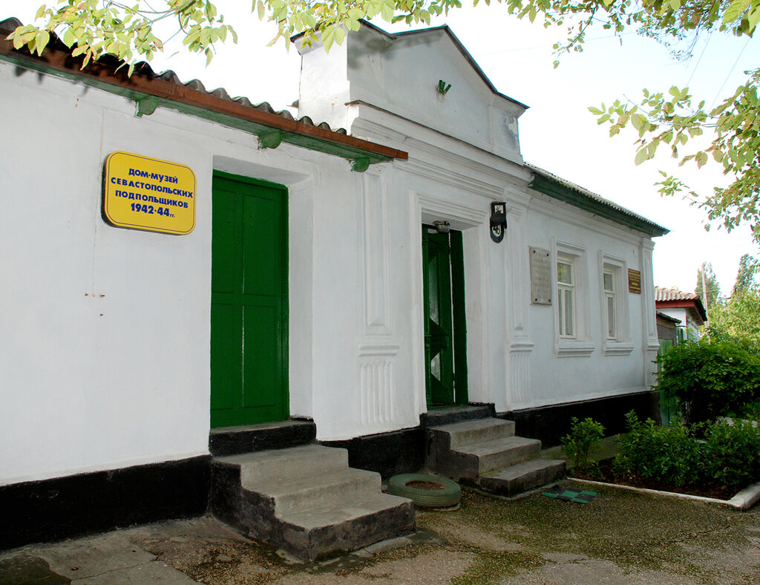
Исторический зал музея
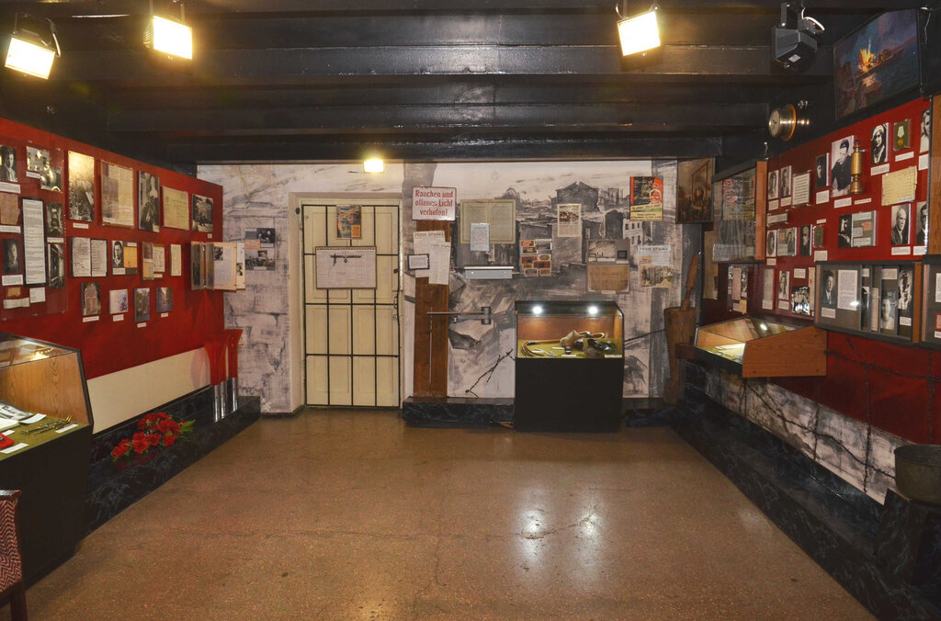

Приложение 4
Михайловская батарея

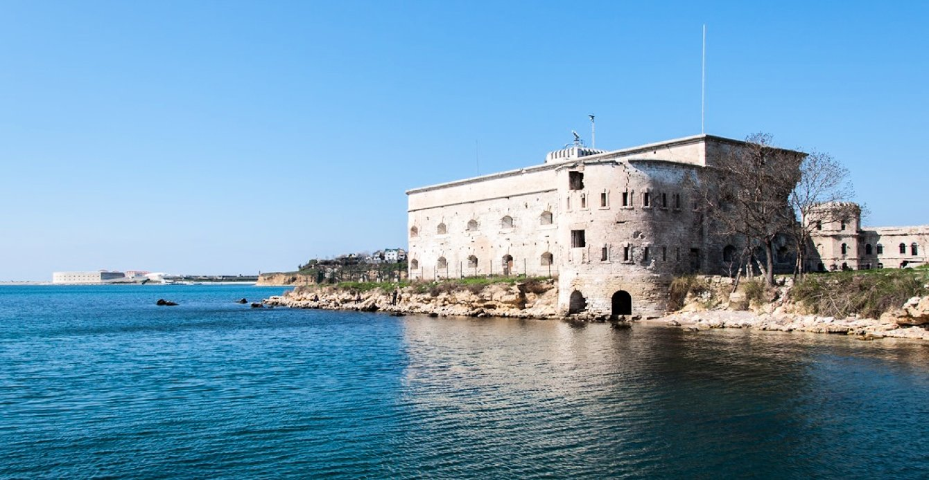

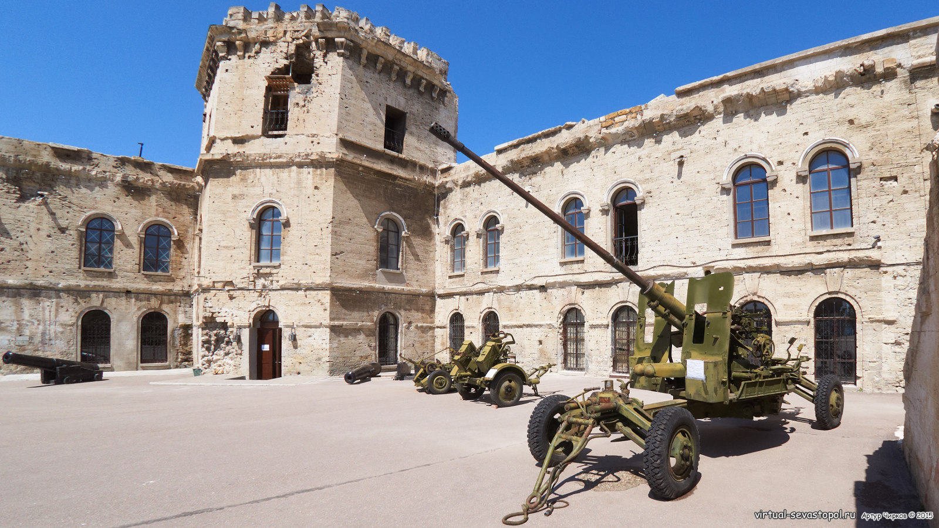
Приложение 5
Военно-исторический музей Черноморского флота

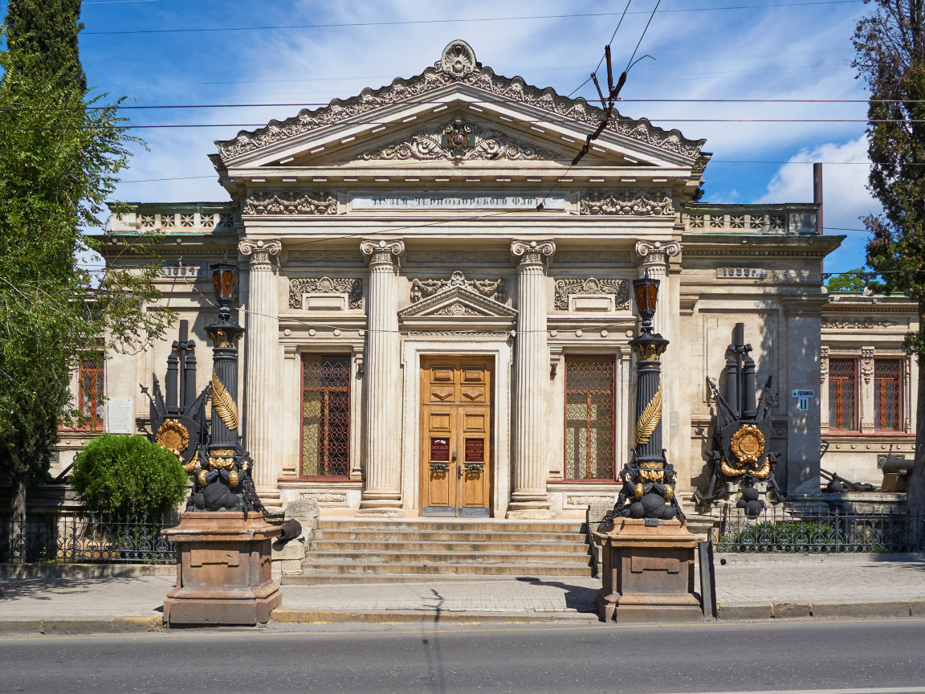

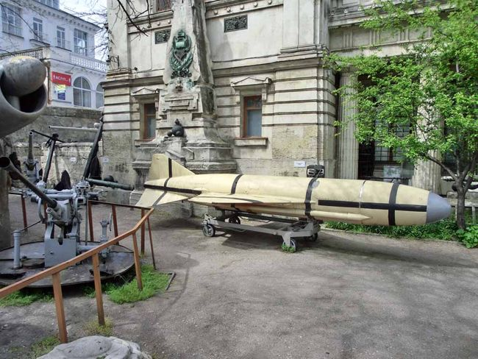
Приложение 6
Работа на сайте RETROMAР. Поиск старых карт г.Севастополь 1941-1945 гг.

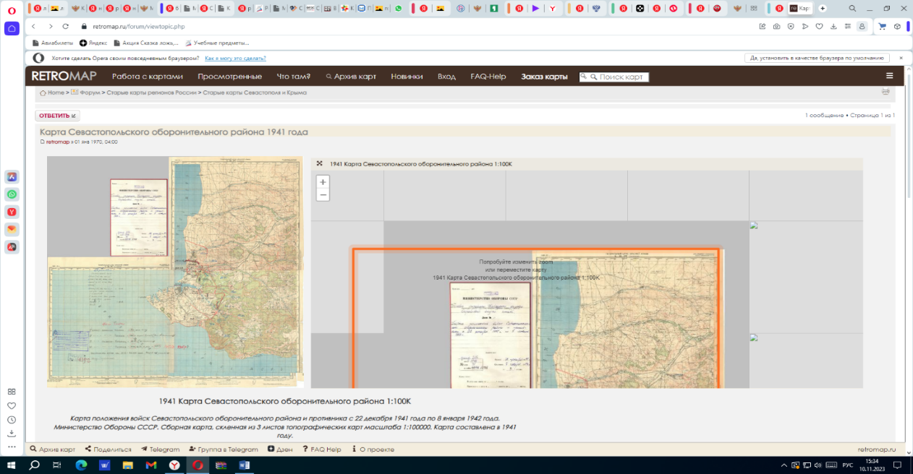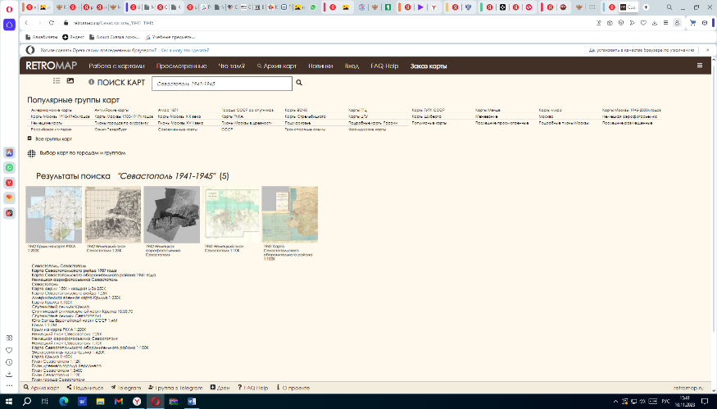 Карта Севастопольского оборонительного района 1941 года 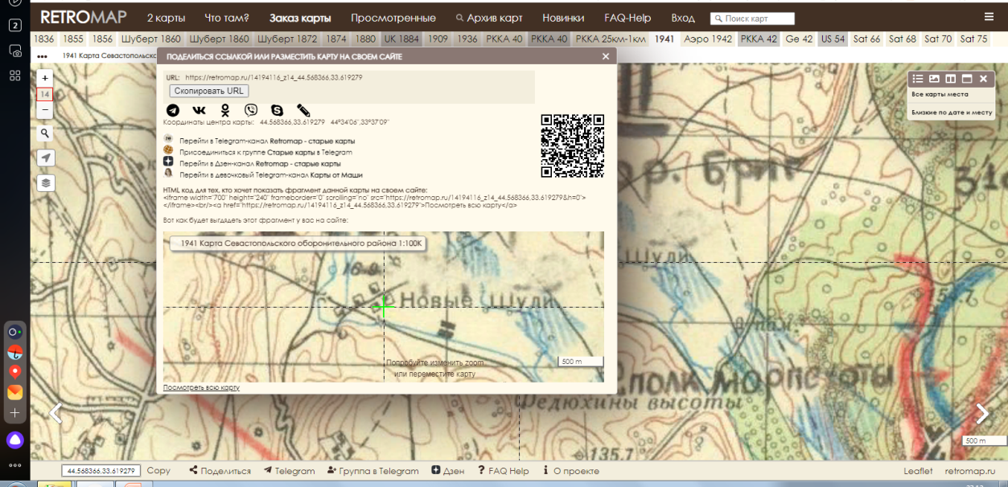

Приложение 7
Работа в Mapinfo. Нанесение объектов

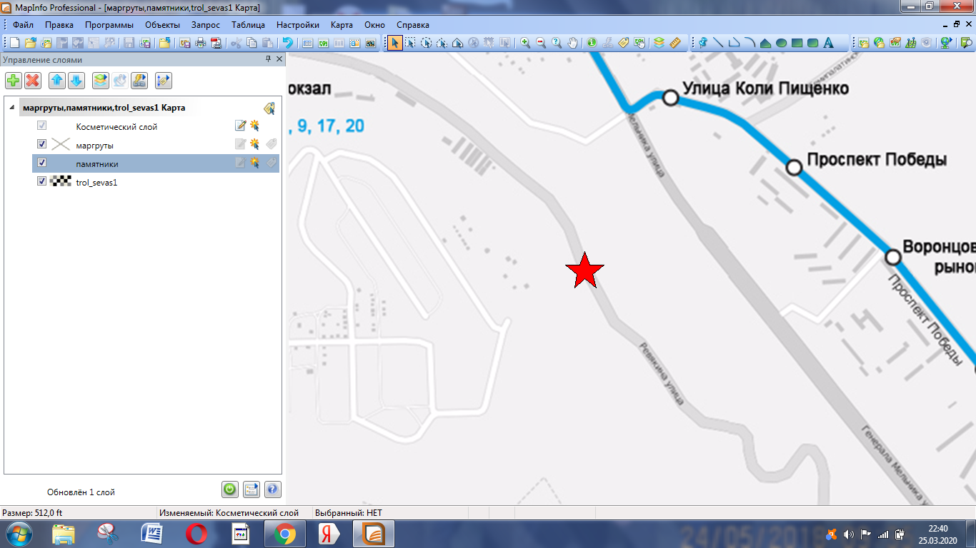

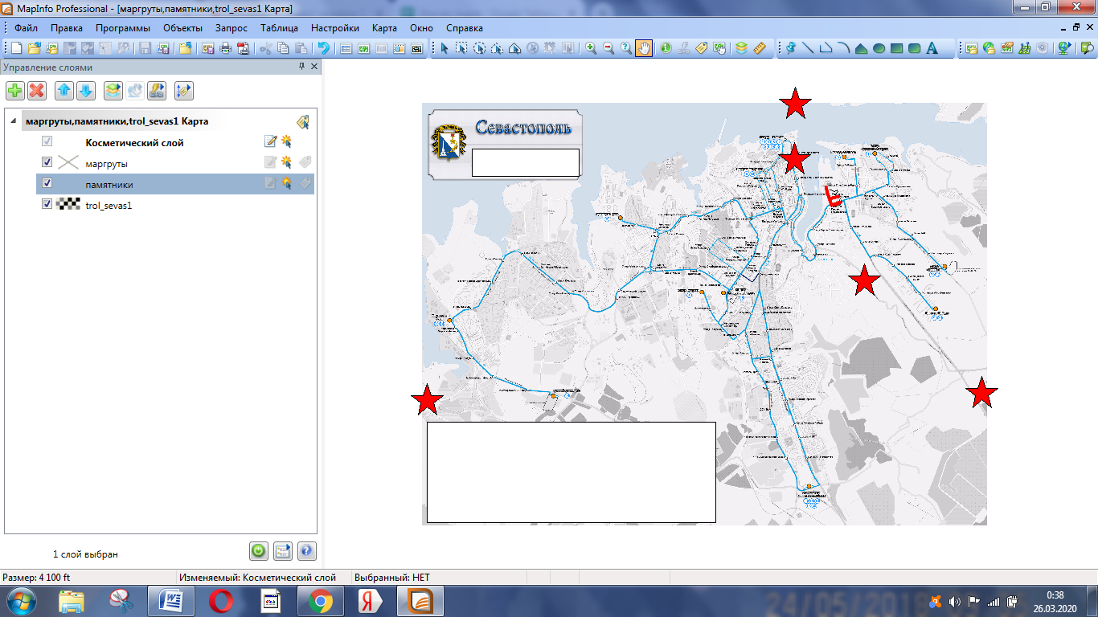

Приложение 8
Работа в Mapinfo. Нанесение маршрута
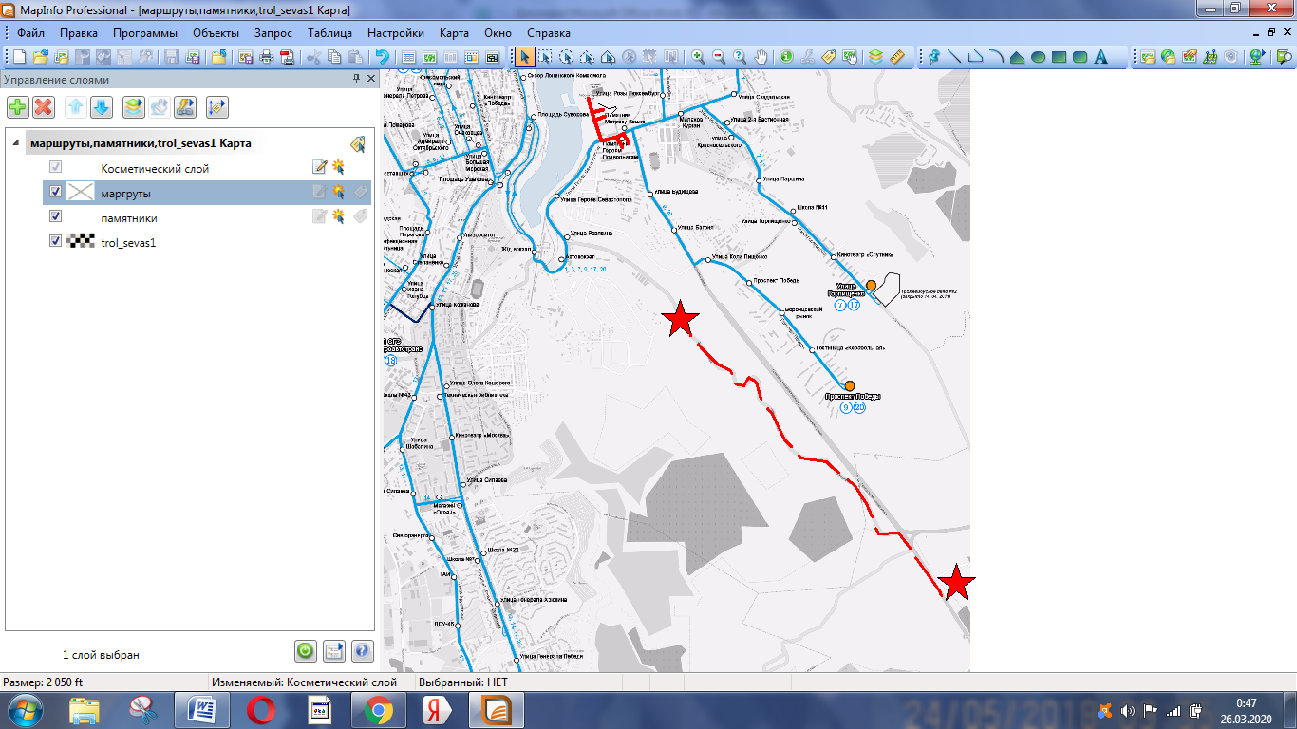

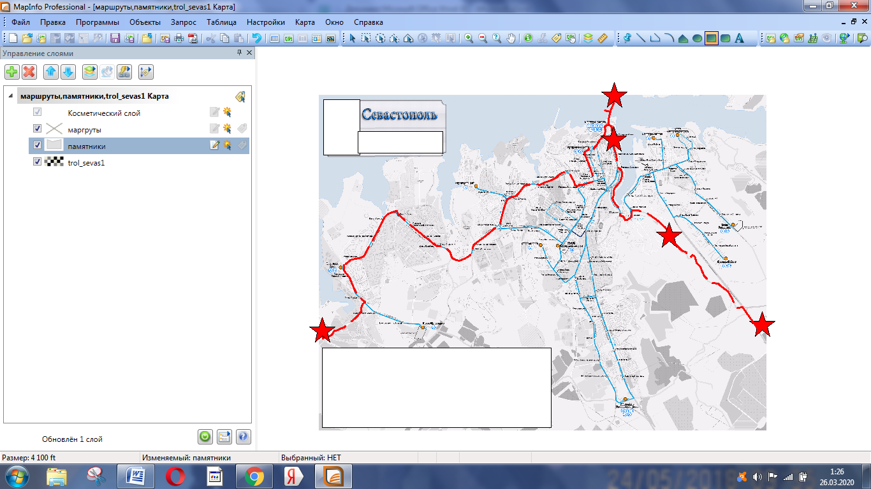

Приложение 9
Работа в Mapinfo. Нанесение подписей, работа с легендой карты

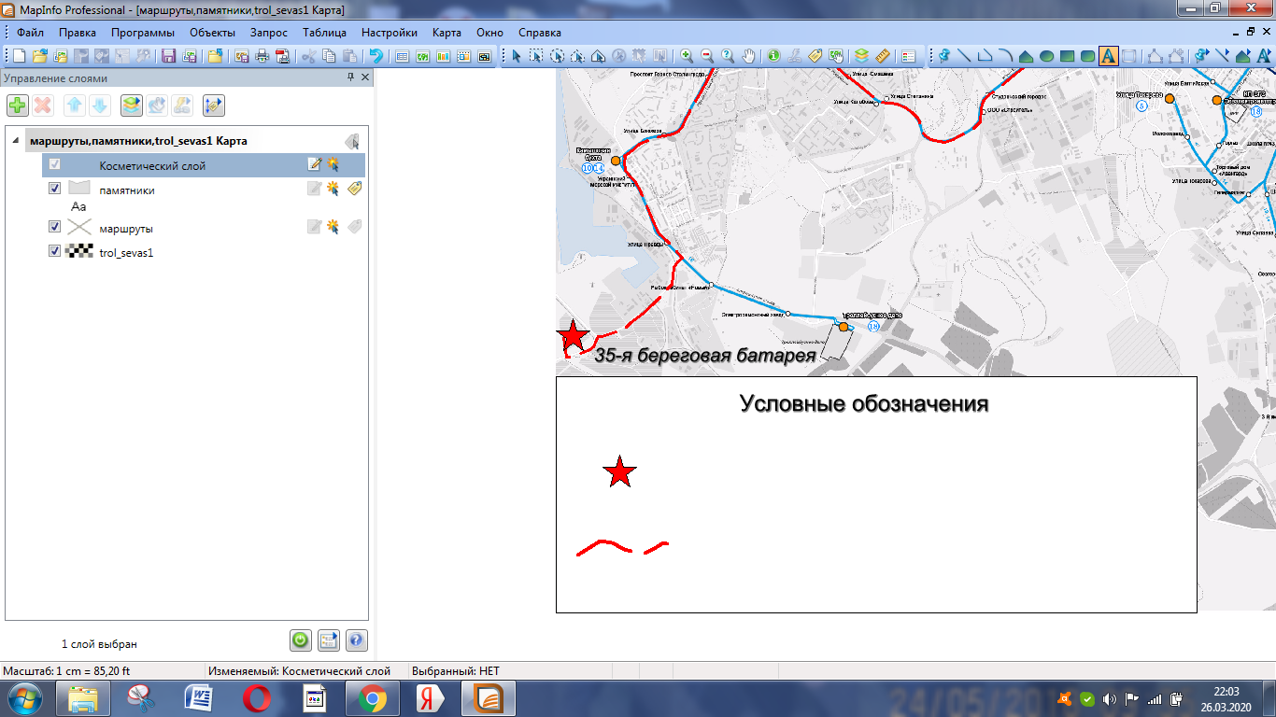

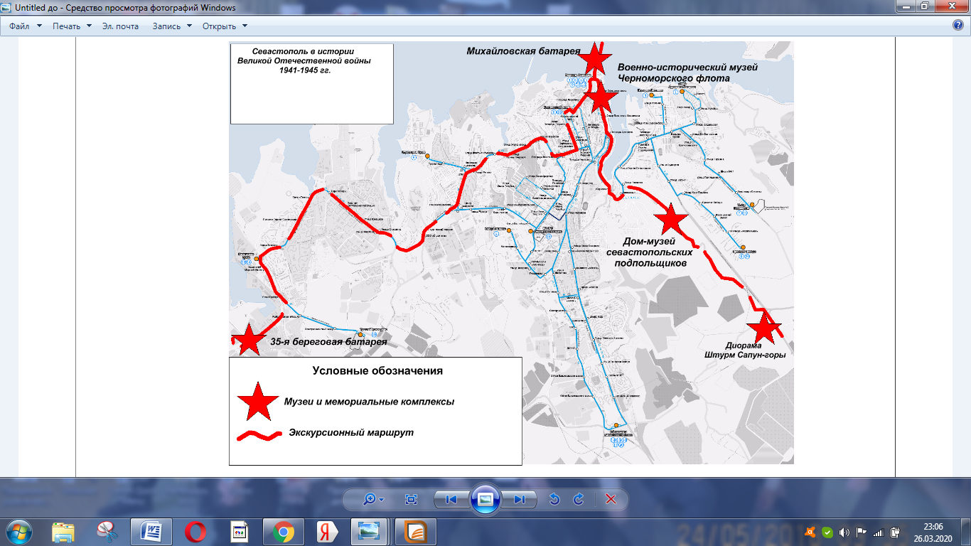

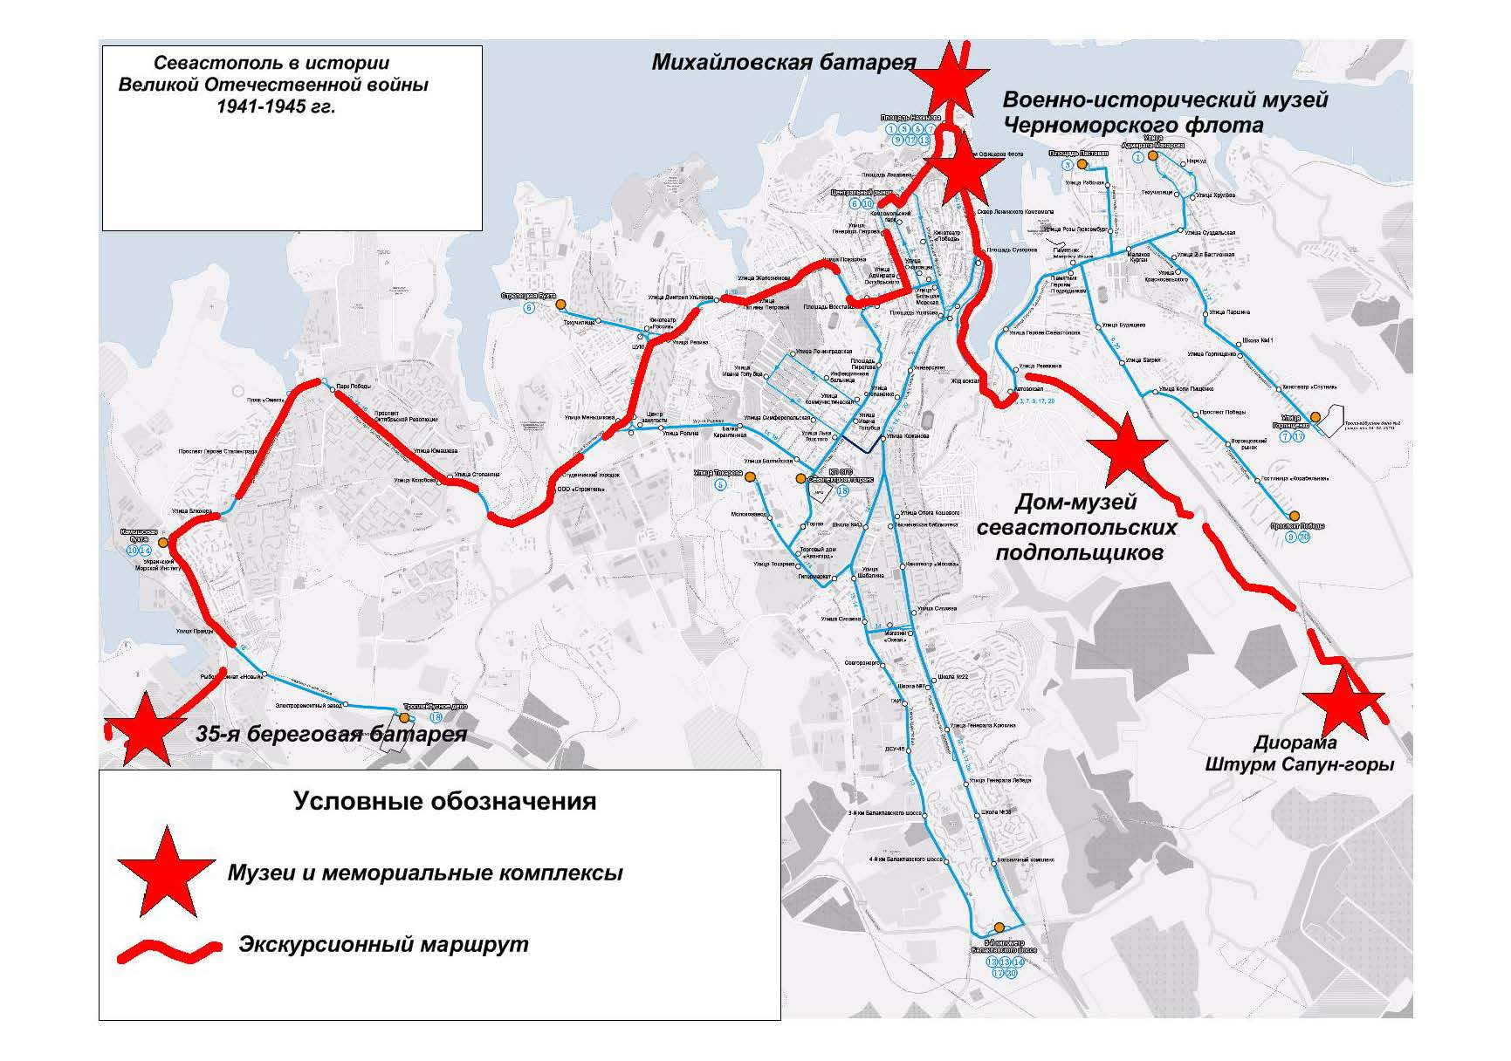
Приложение 10
Макет буклета «Севастополь в истории Великой Отечественной войны»
